# 基本操作

基本操作与PonyTonw相同

W：向上移动

A：向左移动

S：向下移动

D：向右移动

X：按一次坐下，在坐下的时候下再按一次“X”趴下

C：站起（相当于“X”的逆操作）

B：戳鼻子

# 触发试备忘录

检测窗口句柄内是否包含有关键字

关键字保存在./memo内

如在画画时显示备忘录

在Sai2的窗口句柄（左上角）内包含关键词SAI

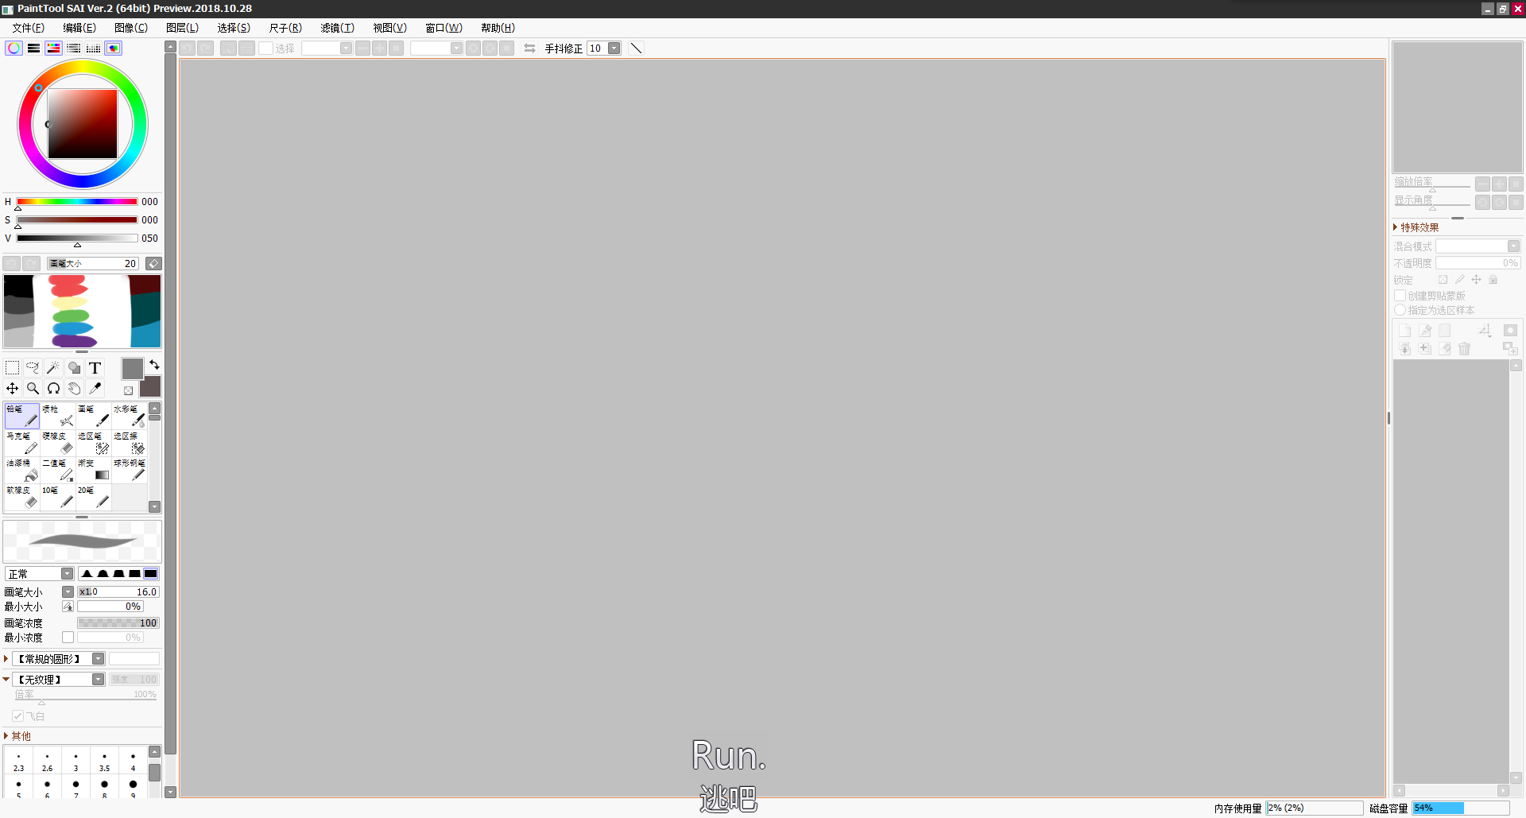

在./memo文件夹中有符合关键字的SAI.txt

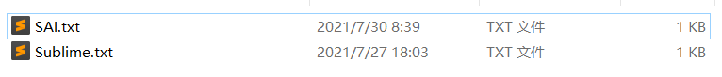

桌宠头上会出现对话框提示

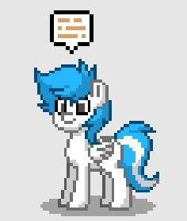

点击对话框显示备忘录内容

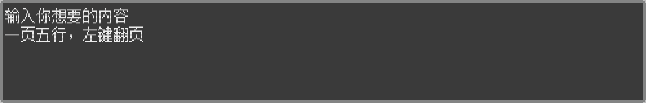

# 简易的自定义皮肤导入

(如果发生错误，请确保路径内没有中文)

打开PonyTown的OC编辑界面

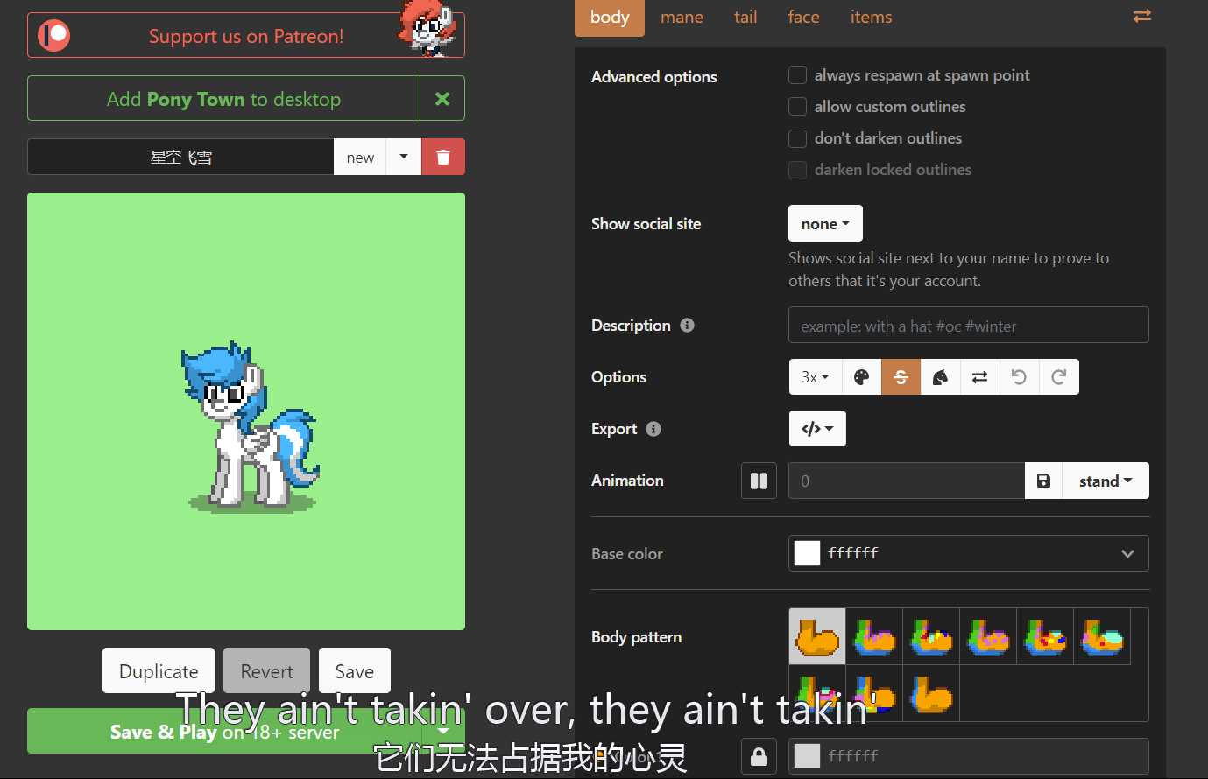

右侧Animation栏有个保存标志，把每个动作的图片都保存下来

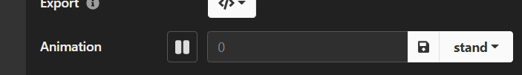

放入主目录下的./OC里

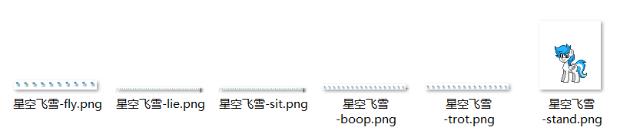

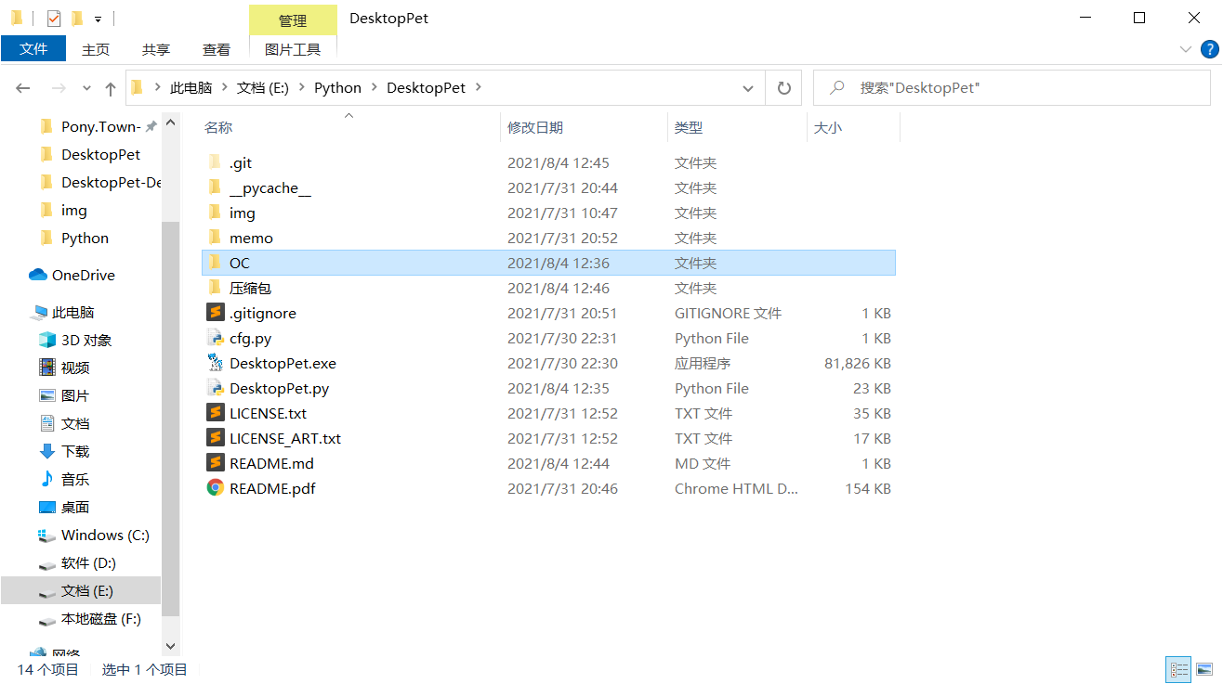

点击运行imgGenerater.py或imgGenerater.exe，等待程序自动生成你的OC桌宠

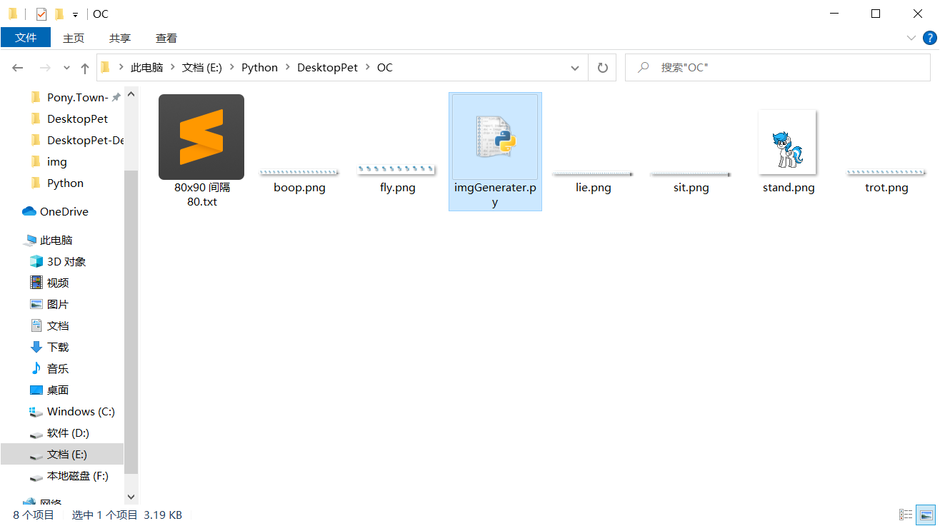

# 自定义参数(目前仅限Python版)

用文本编辑器打开./cfg.py按格式修改数值